游戏名称 | 投籃
系列
级数(册次)
单元
句型
单字
过关题数 | 10
游戏内容
游戏进行方式：
学生依据语音内容，點選有正確答案的籃框。
游戏开始，出現問題語音，學生依答案內容點選上方籃框上的單字圖片，若答案正确，上方计分籃球会增加一颗，集满十颗后，学生获胜。若答案错误，上方红心会减少一个，三颗红心都消失后，游戏结束。
学生成功完成任务时，结束画面会出现 WELL DONE! 字样加上洒小彩花庆祝；反之若挑战失败则出现 Game Over 字样，下方出现 Try Again，学生可选择 Try Again 再次挑战或直接离开游戏。

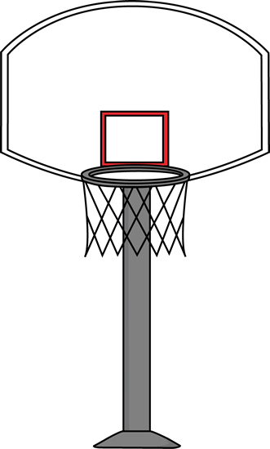
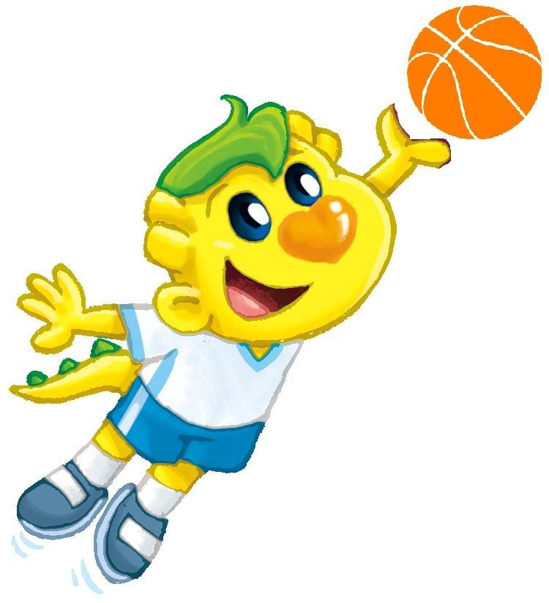
X 10

